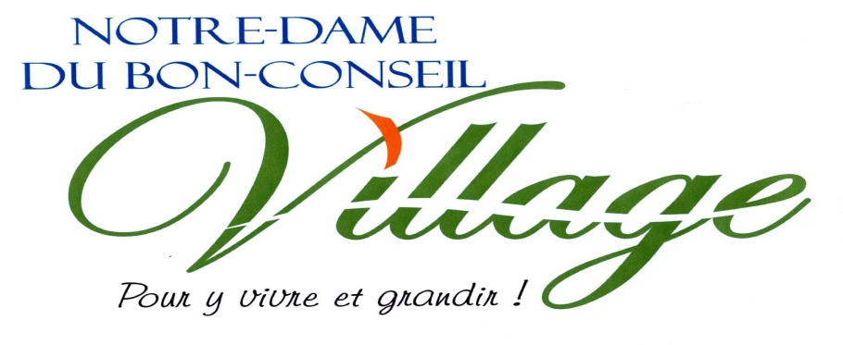

**« Projet »**

Séance du conseil

De Notre-Dame-du-Bon-Conseil, village

Le 2 juin 2025 à 20 h 00

À l'hôtel de ville au 541, rue Notre-Dame

1. Adoption de l'ordre du jour
2. Adoption du procès-verbal
3. Suivi de la séance
4. Rapport des comités
5. Administration
   1. Adoption des comptes à payer et déboursés du mois
   2. Dépôt des états financiers consolidés
   3. Nouveaux serveurs informatiques
   4. FRR Volet 4 appel de projets du sous-volet coopération intermunicipale gestion documentaire autorisation
   5. Approbation de la planification des besoins d'espace du CSS des Chênes 2026-2036
   6. Radiation comptes à recevoir cour municipale
6. Transport
   1. Remerciements subvention voirie
   2. Engagement travaux publics
7. Sécurité publique
   1. Dépôt procès-verbal incendie
   2. Habits incendie
   3. Cagoules et gants
   4. Consultant devis camion incendie (unité d'urgence)
   5. Engagement pompier volontaire
8. Hygiène du milieu
   1. Inspection des bornes incendie et rinçage du réseau
9. Santé et Bien-être
10. Aménagement, urbanisme et développement
    1. Adoption règlement concernant l'adoption d'un programme de revitalisation
    2. Adoption règlement sur l'occupation et l'entretien des bâtiments
11. Loisirs et culture
    1. Salaires camp de jour
    2. Bail Club Fadoq Bon-Conseil
    3. Éclairage bibliothèque
12. Divers
13. Correspondance
14. Période de questions
15. Levée de la séance

***Les personnes présentes comprennent que les séances sont enregistrées et diffusées et que le fait de s’exprimer en séance publique, elles renoncent à la confidentialité***